Белорусский государственный технологический университет
Факультет информационных технологий
Специальность программная инженерия

Отчёт по лабораторной работе №3
По дисциплине «Математическое программирование»
На тему «Метод ветвей и границ. Задача коммивояжера и методы её решения»

Выполнила:
Студент 2 курса 6 группы
Воронович Диана Игоревна
Преподаватель: ст. преп. Барковский Е.В.

Минск 2026
Вариант 3
ЦЕЛЬ РАБОТЫ: освоить общие принципы решения задач методом ветвей и границ, решить задачу о коммивояжере данным методом, сравнить полученное решение задачи с комбинаторным методом перестановок.
Задание 1. Сформулировать условие задачи коммивояжера с параметром.
Город | 1 | 2 | 3 | 4 | 5
1 | М | 3 | 22 | 6 | 19
2 | 4 | М | 15 | 37 | 65
3 | 10 | 6 | М | 72 | 40
4 | 21 | 52 | 9 | М | 6
5 | 82 | 35 | 45 | 15 | М

Задание 2. Решить сформулированную задачу методом ветвей и границ
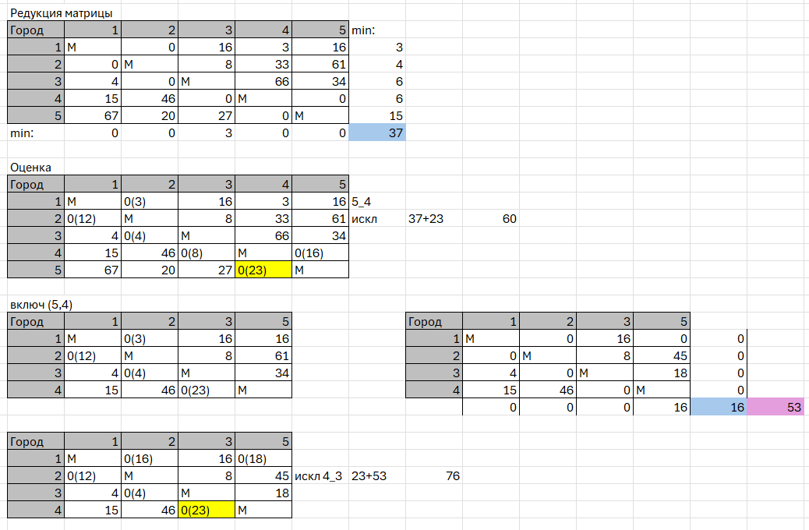
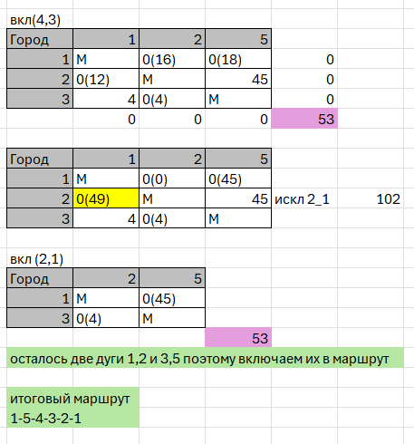

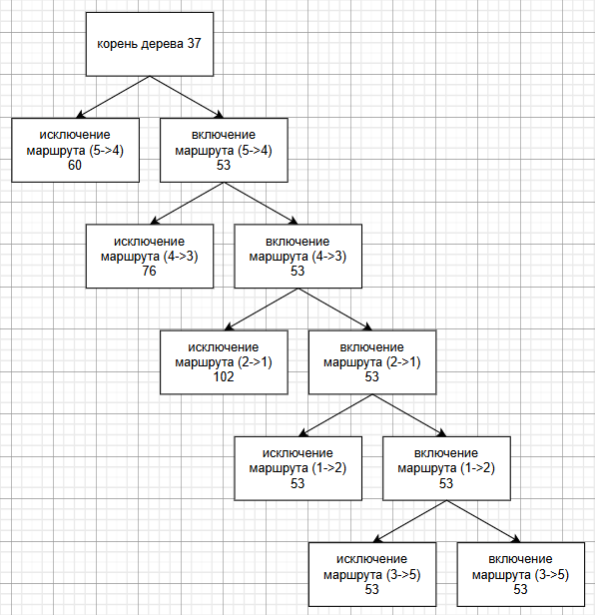
Задание 3. Проверить полученное решение при помощи генератора перестановок (см. лаб. 2, задание 5.1.) и включить копию экрана с решением в отчет.
